Опасные цветы, почему их нельзя держать дома и как они могут навредить
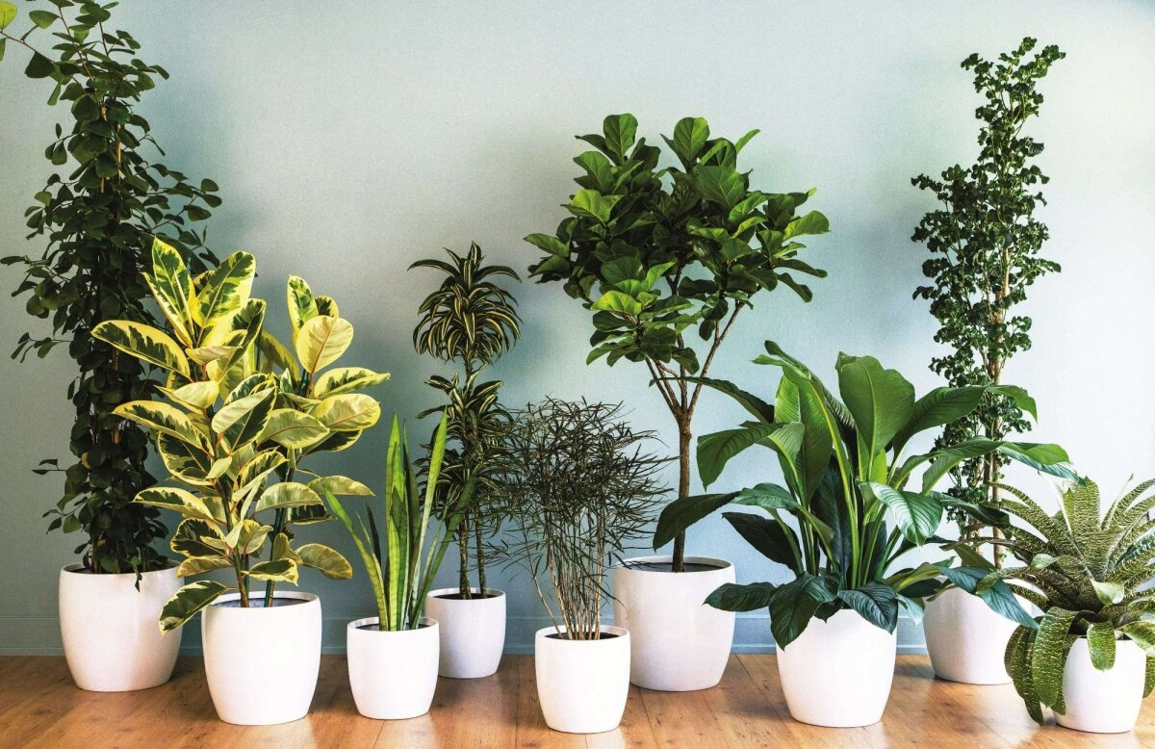
Трудно найти квартиру или частный дом, в которых на окнах нет зелени в горшках. Комнатные растения являются украшением жилища, освежают помещение. Чаще всего люди просто покупают понравившиеся растения и редко задумываются о том, какие цветы нельзя держать дома.
Комнатные цветы — живые организмы. Они, как и люди, обладают своей энергетикой, в той или иной мере воздействуют на здоровье жильцов. Поэтому перед покупкой понравившегося представителя растительного мира нужно познакомиться с особенностями растений, чтобы понять, какие домашние цветы можно выращивать дома без вреда для его жильцов.

Опасные для детей и животных
Ботаники давно доказали, что существуют представители флоры, которые не стоит выращивать дома, если в семье есть маленькие дети или четвероногие питомцы. Дело в содержании в разных частях растений ядовитых веществ, способных вызвать аллергию, отравление.
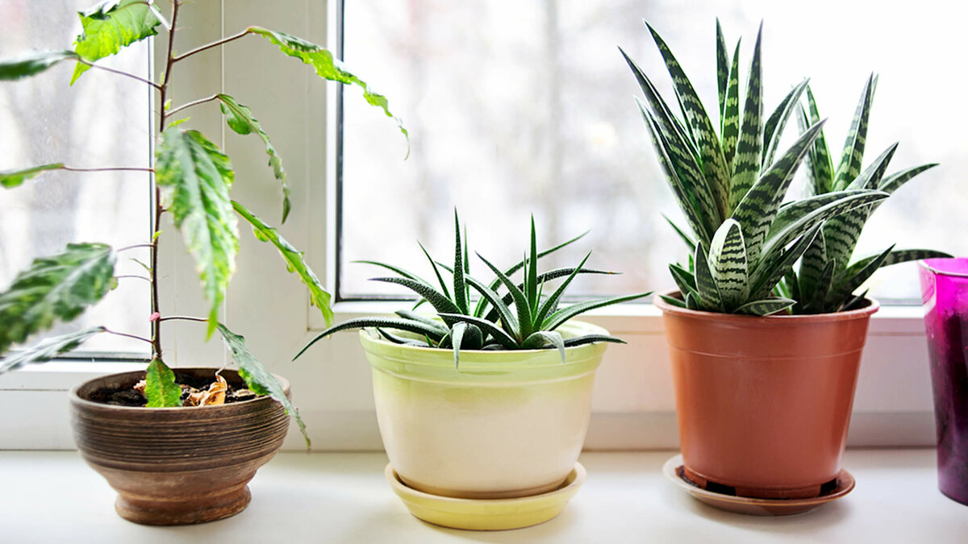

Комнатные цветы на подоконнике
В мире комнатной флоры опасными для человека и животных, к счастью, называют только 2% цветов.
К опасным домашним цветам относятся:
Диффенбахия. Опасность красивого внешне растения в соке, выступающем на срезе листа. Эта жидкость обжигает кожу, при попадании в желудок вызывает отравление организма.
Олеандр. Опасным для ребёнка и животных является сок, способный вызвать слепоту, а от аромата может заболеть голова.
Все виды молочаев. Выделяющийся млечный сок может обжечь чувствительную кожу, способен вызвать серьезное отравление.
Кротон. Привлекают цветоводов яркие пёстрые листья. Но красота кротона обманчива: сок вызывает ожоги кожи, а в случае попадания внутрь даже через небольшую ранку может привести к серьёзным проблемам желудочно-кишечного тракта.
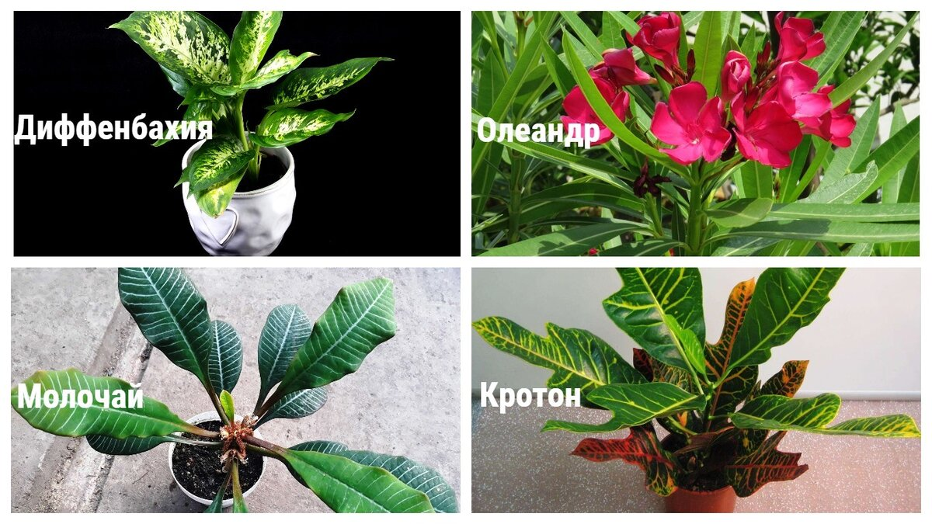
Опасные для детей и животных растения
Все разновидности азалий. Эти красивые комнатные цветы требуют особо аккуратного подхода в квартире. Даже один съеденный листок приводит к коликам в кишечнике и судорогам.
Плющ. После цветения среди ярко-зелёных листьев созревают ягоды, привлекающие детей. И ягоды, и листья очень ядовитые, поедание этих частей растения может стать причиной смерти.
Монстера. Хотя это домашнее растение не настолько вредно, его все равно не советуют выращивать в квартире из-за ядовитого сока.
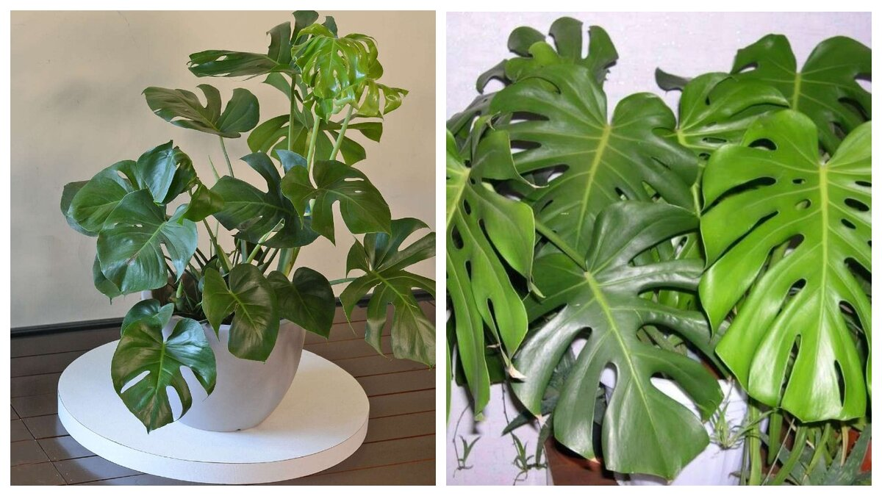
Монстера
Примула. Красивые бутоны разных оттенков и бархатистые листья с ворсинками очень нравятся цветоводам, но содержат вещества, способные вызвать тошноту и головокружение, могут обжечь кожу и стать причиной аллергической реакции.
Стеллера карликовая. Растение лекарственное, но всё равно его нельзя держать в доме. Если сырые листья попадут внутрь, то может возникнуть отек гортани, иногда пропадает голос.
Паслён. Яркие оранжевые ягоды очень нравятся детям и домашним питомцам. Но иметь в квартире таких представителей флоры нельзя, так как плоды ядовитые.
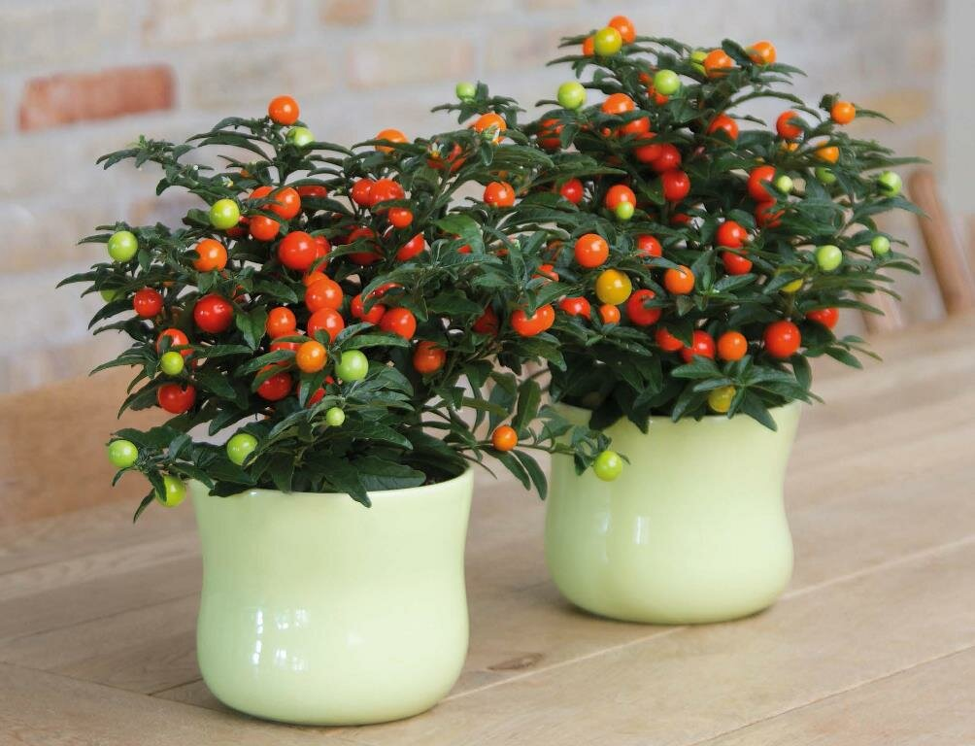
Паслён
Тюльпан Геснера. Красота большого бутона обманчива. Если растение долгое время растёт в квартире, то может начаться выпадение волос у его хозяев.
Трихоцереус. Красивый кактусовидный цветок привлекает ароматными бутонами белого цвета. Но запах способен парализовать нервную систему, вызвать галлюцинации.
Так что перед походом в цветочный магазин нужно выяснить, какие комнатные растения лучше не выращивать в доме.
Если растение из этого списка уже поселилось в квартире, то горшок необходимо поставить в недоступное для детей и животных место, а после работы с подобными экземплярами тщательно мыть руки.

Растения-«вампиры»
По мнению некоторых любителей комнатных цветов, некоторые растения нельзя держать в квартире, так как они являются «вампирами», создающими в жилых помещениях отрицательную энергию.
Плохими для энергетики помещения считают таких представителей флоры:
Кактус. Не видать любви и семьи незамужней девушке, если у неё в комнате стоит такое растение.
Тёщин язык. Чаще всего от этого представителя флоры страдает женская половина семейства. Особенно вредно ставить растение в спальне. Если сансевиерия уж очень нравится, можно выращивать её на балконе или лоджии.
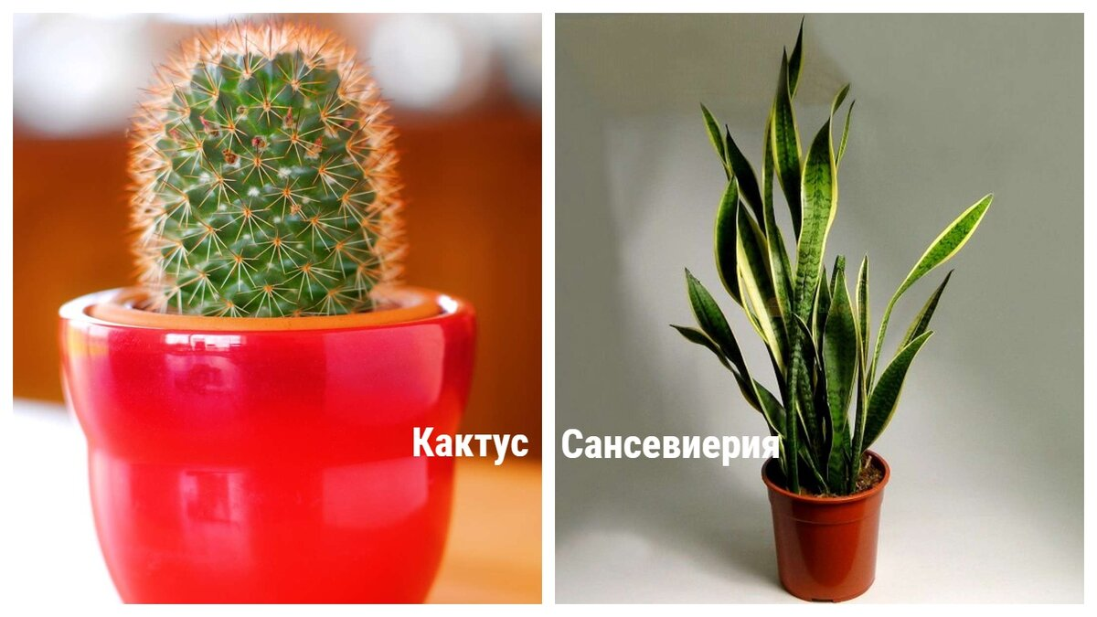
Растения-вампиры
Вьющиеся растения. Лиановидные растения, по мнению знатоков, оплетают жильцов квартиры, вытягивают из них энергию. Если на окне стоит вьющийся цветок, то счастья в семье не будет.
Пальма. В семье не прекратятся распри, пока цветок стоит на подоконнике.
Хотя по поводу этих растений мнения могут быть разными, всё же стоит обезопасить себя от цветов-«вампиров».

Вызывающие аллергию
Если среди домочадцев есть люди, склонные к аллергии, то выбирать комнатные цветы нужно осторожно. Купив растение, нужно понаблюдать, не приносит ли его соседство неприятных ощущений.

Аллергия у ребёнка на комнатное растение
Можно узнать у врача, каких зелёных питомцев опасно разводить при астме или других заболеваниях дыхательной системы.
Вот некоторые названия и фото комнатных растений, вызывающих аллергию:
- все виды пеларгоний и папоротников;
- цикламен и аглаонема;
- азалия и диффенбахия;
- филодендрон и кротон;
- олеандр и фикус.
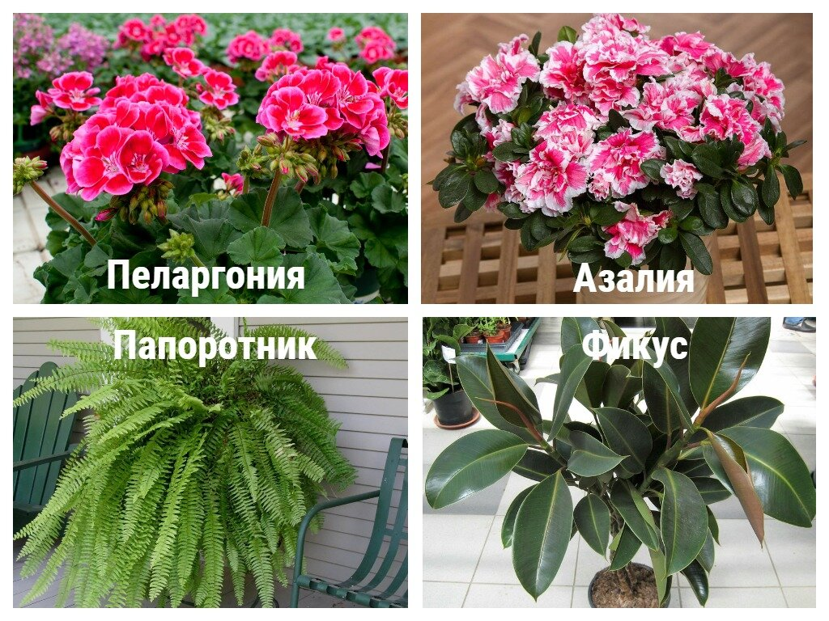
Цветы-аллергены
Этих цветов не должно быть в доме, чтобы не обострять приступы аллергии у домочадцев.

О чём говорят народные приметы
С комнатными цветами связано немало поверий и примет. Конечно, верить или нет, это личное дело каждого человека.
Цветы, которые по народным приметам считаются неблагоприятными для дома:
Кактусы относят к растениям, из-за которых муж становится алкоголиком. По другому поверью, колючие цветы создают такие же острые отношения в семье.
Плющи и другие лианы способны отпугивать мужчин — они начинают искать любые причины, чтобы уйти из дома. Поэтому, по народным приметам, женщины, выращивающие такие цветы, остаются одинокими.
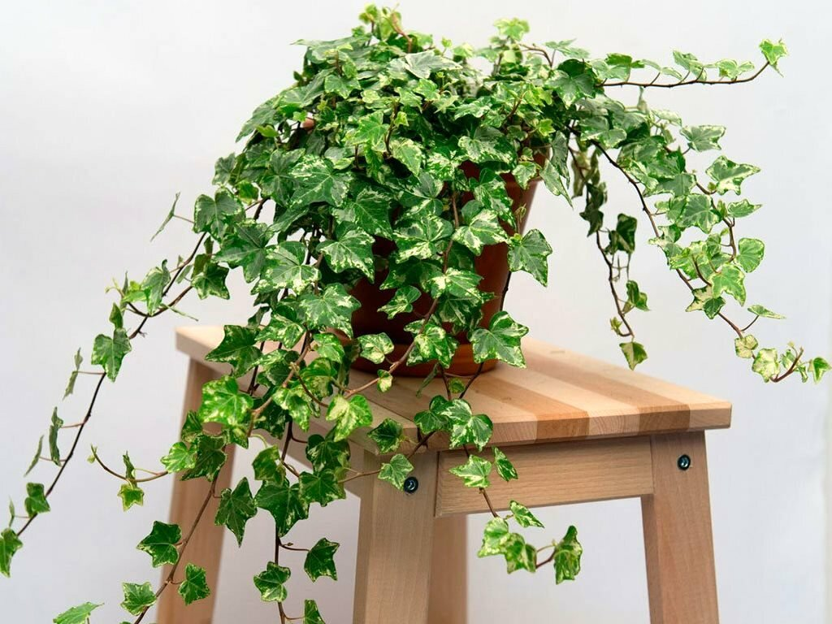
Плющ
Диффенбахия — не только ядовитое растение. Оно вытягивает жизненные силы у всех членов семьи.
Сансевиерия или щучий хвост, вредный цветок. Его хозяевам трудно сохранить или наладить отношения. Чаще всего, по мнению цветоводов, люди, выращивающие щучий хвост, остаются одинокими.
Фикус — растение для офисов, а не для квартиры. Он не только причина аллергических заболеваний. Многовековые наблюдения за цветком показали, что его наличие в доме «отпугивает» рождение ребенка. Хотя есть и другое мнение — именно фикус способен решить проблему бесплодия.
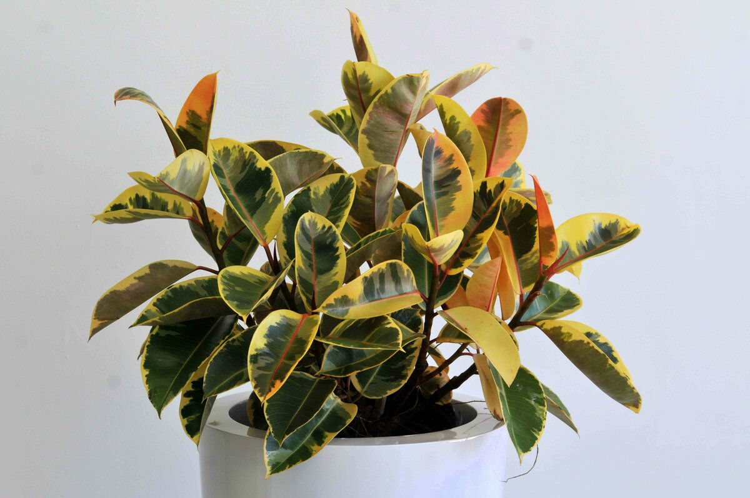
Фикус

Цветочный фэн-шуй
Что же по поводу комнатных цветов думают мастера фэн-шуй:
- Вредно хранить в квартире цветы, поражённые болезнями, так как они оказывают отрицательное воздействие на здоровье жильцов.
- Растения, которые вянут несмотря на то, что им уделяют много внимания, — убрать из квартиры немедленно, чтобы избавиться от негативной энергетики.
- Сажать лучше цветы с листьями, смотрящими вверх, так как от них исходит положительная энергия. Не стоит отдавать предпочтение цветам с острыми листьями из-за их плохой энергетики.
- Ночью цветы поглощают кислород, именно поэтому по фэн-шуй их не ставят в спальнях.
- Опытные цветоводы выращивают в квартире женские и мужские цветы, чтобы создать положительную энергетику в квартире.
- Хотите, чтобы в доме всегда водились деньги, сажайте толстянку.
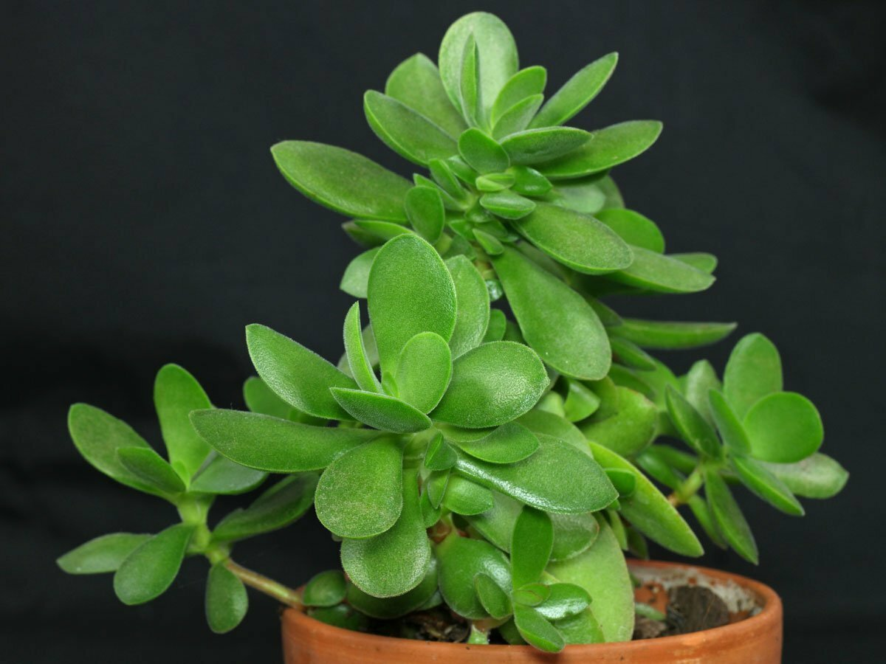
Толстянка

Несовместимые с энергией человека
Такими представителями флоры занимаются эзотерики. По их мнению, не место в доме представителям растительного мира, обладающим отрицательной энергетикой и способным ухудшить самочувствие жильцов.
Вот они, вредные цветы:
Плющ — конфликтный представитель флоры, не «переносящий» мужчин. Девушке, выращивающей такой цветок, трудно устроить личную жизнь.
Хойя — страшный вампир. Она вбирает в себя энергетику человека, лишает его любви, здоровья.
Узамбарская фиалка — цветок одиночества. Не стоит сажать это растение ещё и потому, что оно является очень ревнивым, не терпит соперничества. Именно поэтому хозяева остаются одинокими.
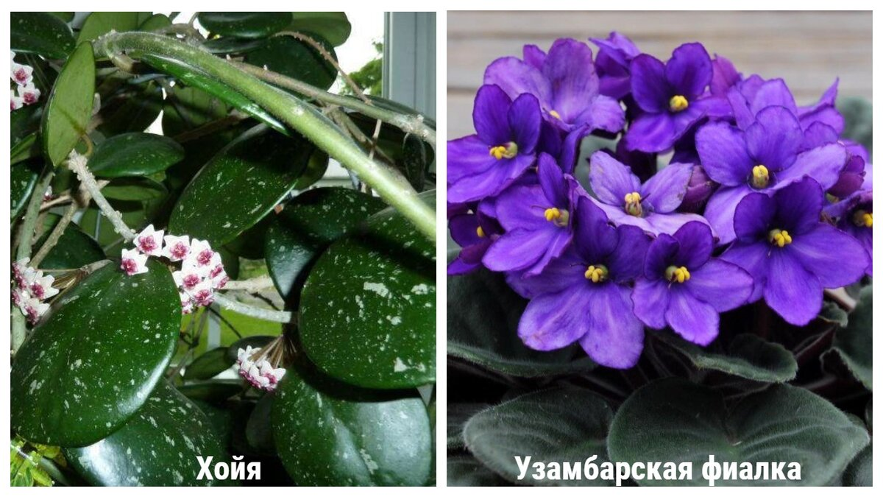
Растения с отрицательной энергетикой
Суданскую розу тоже вредно выращивать в доме: нагоняет тоску, не позволяет одиноким людям сойтись для создания семьи.
Монстера (есть что-то от монстра) способна внести в отношения ссоры и раздор из-за своей плохой энергетики. Домочадцы становятся раздражительными, агрессивными. Чем больше недомолвок и колкостей в семье, тем роскошнее будет монстера.
Как видите, комнатные цветы — не только красота и украшение жилища. По мнению эзотериков, мастеров фэн-шуй, они могут быть вредны и опасны. При выборе растения для квартиры нужно учитывать все за и против, чтобы не навредить домашним.

